2016年第4期

烟台市妇幼保健院
烟台市妇幼保健协会 2016年12月28日

●信息快递
首届烟台“一带一路”国际医学论坛暨第五届“烟台中法医学论坛”在海悦大厦成功举办
市、区两级妇幼保健院先后举办预防艾滋病梅毒乙肝母婴传播知识培训班
莱州市妇幼保健院顺利通过妇幼保健学科体系建设示范单位评审验收
烟台市免费产前筛查工作全面实施
●专题报道
山东省“出生缺陷救助试点项目”及“先天性结构畸形救助项目”试点单位落户烟台市妇幼保健院
烟台市妇幼保健院组织召开全市“艾梅乙”母婴阻断项目质量控制分析会
●工作动态
龙口市妇幼保健院开展宫颈癌免费筛查惠及4000农村妇女
牟平区妇幼计生中心开展预防出生缺陷系列宣传活动
牟平区进一步规范出生医学证明签发管理工作
●妇幼风采
烟台市妇幼保健院新产房启用——全市最大，服务更加人性化
莱州市妇幼保健院举办秋季职工运动会
烟台市妇幼保健院孕妇学校举办《岁末相遇》茶话会
免费孕检暖人心 后续服务见真情——牟平区妇幼保健计划生育服务中心开展孕检随访工作
- 惠民项目共享
出生缺陷救助试点项目
先天性结构畸形救助项目

信息快递
首届烟台“一带一路”国际医学论坛暨第五届“烟台中法医学论坛”在海悦大厦成功举办
深秋的烟台，层林尽染，丹桂飘香，蟹肥菊黄，在这怡人的季节里，迎来了首届烟台“一带一路”医学论坛，暨第五届“烟台中法医学论坛”。本届论坛由烟台市妇幼保健院/烟台山医院主办。论坛设主会场及19个分会场，涵盖40个继续医学教育项目，邀请国内外100多位学者，极大促进了国际医学交流与合作。烟台市妇幼保健院/烟台山医院张恩宁副院长出席妇幼保健论坛并致辞。
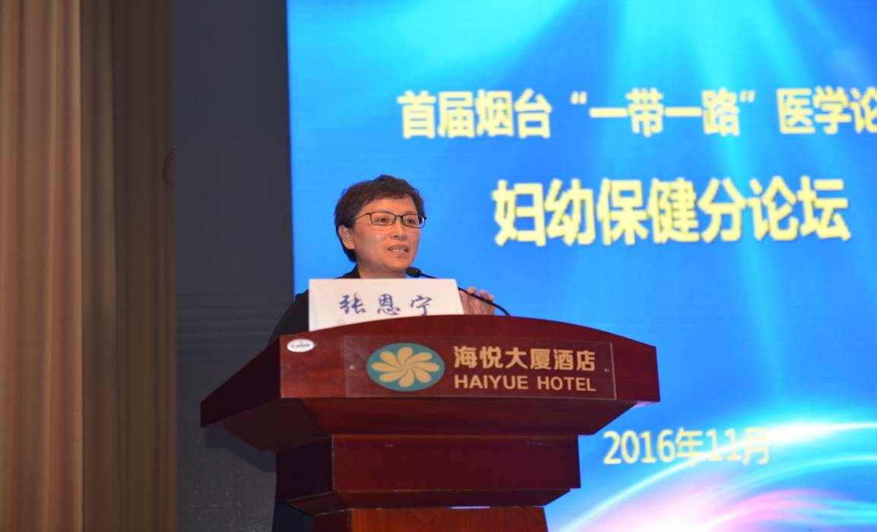
妇幼保健论坛作为本届医学论坛的主要分论坛，集妇幼管理，生殖健康及妇科临床于一体，旨在“整合资源，提升理念，规范诊治，共同发展”，内容涉及生殖内分泌疾病的规范化诊治，女性生育能力保护、妇科内分泌及妇女儿童保健等多个项目。
妇幼保健论坛充分借助市级妇幼保健院龙头优势，积极推广适宜新技术，进一步规范妇幼公共卫生服务项目管理，参会学员涵盖14个县市区174个服务机构约400余人。培训结束后，对所有参会学员进行了理论考核，考试合格者颁发了合格证书。
（烟台市妇幼保健院）
市、区两级妇幼保健院先后
举办预防艾滋病梅毒乙肝母婴传播知识培训班
为认真做好我市艾滋病、梅毒、乙肝母婴阻断传播防控工作，提高我市公卫人员及医务人员的艾滋病梅毒乙肝母婴阻断传播防治工作的业务水平，烟台市、芝罘区妇幼保健院于2016年11月11日-12日和11月25日先后在毓璜顶宾馆召开预防艾滋病、梅毒、乙肝母婴阻断传播知识培训。参会
学员涵盖14个县市区的公卫、医务人员260余人。
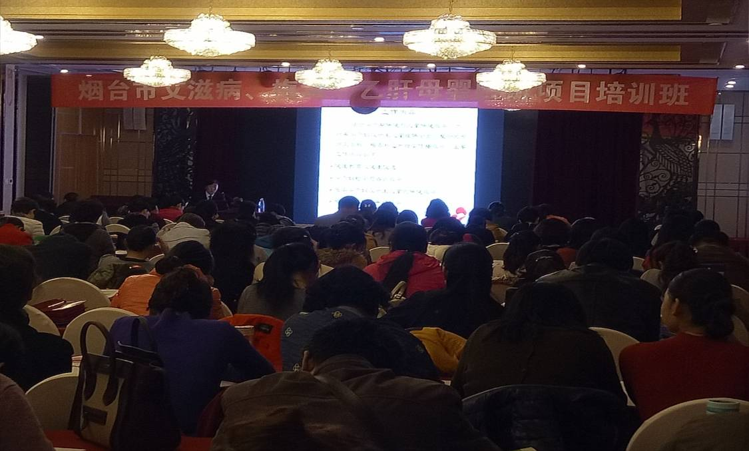
（烟台市妇幼保健院）
通过培训，规范落实了预防艾梅乙母婴传播项目工作信息登记上报管理制度，对进一步减少因艾滋病、梅毒、乙肝母婴传播造成的儿童感染，改善妇女儿童的生活质量及健康水平具有重要意义。
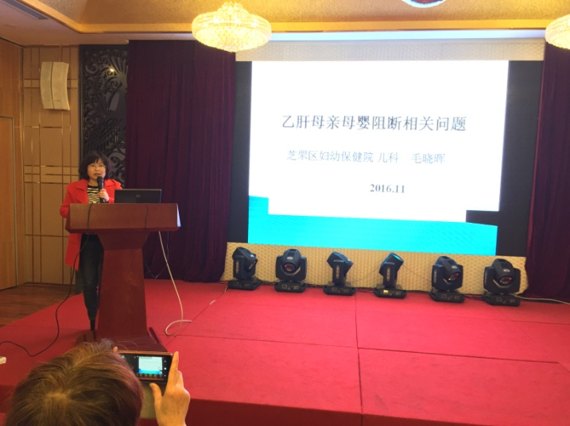（芝罘区妇幼保健院）
莱州市妇幼保健院顺利通过妇幼保健
学科体系建设示范单位评审验收
12月15日，中国妇幼保健协会常务副会长兼秘书长于小千、副秘书长宫露霞及钱犁、岳虹霓等专家一行8人莅临莱州市妇幼保健院，对该院开展的妇幼保健学科体系建设工作进行现场评审、验收。经过一整天的紧张工作，专家组汇总结果显示，在创建学科体系建设工作的944项指标中，莱州市妇幼保健院通过了871项，达到了创建工作相关要求，顺利通过评审。
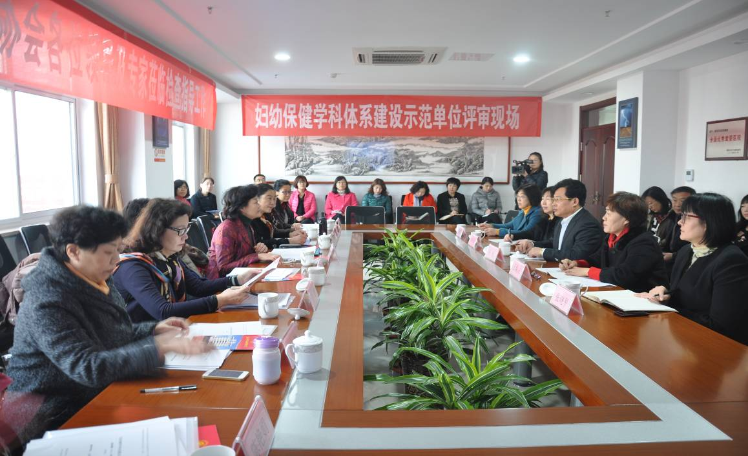
（莱州市妇幼保健院）
各位专家表示，莱州妇幼保健院能在不到三年的时间，悉心领会学科体系建设精髓，从院领导到职工努力转变观念，提高本领，积极行动，展示了团结实干，奋发向上的精神风貌。希望医院全体干部职工以本次创建为契机，认真落实《国家卫计委关于妇幼健康服务机构标准化建设与规范化管理的指导意见》精神，按照《县级妇幼保健院设置指南》要求，进一步提高管理水平，加强执业规范性，加大人才培养力度，引进适宜技术，让学科体系建设成果惠及莱州更多妇女儿童。
烟台市免费产前筛查工作全面实施
为加强出生缺陷综合防治，减少出生缺陷发生，提高出生人口素质，根据市卫生计生委、市财政局和市妇联《关于实行免费产前筛查的通知》（烟卫〔2015〕26号）文件要求，自2016年起，凡符合文件规定条件的孕妇，均可享受产前筛查服务经费补助。
免费产前筛查服务内容：（一）提供与产前筛查技术相关的产前咨询；（二）对妊娠15～20+6周的孕妇进行针对21-三体综合征、18-三体综合征和开放性神经管缺陷的血清学筛查；（三）进行孕期保健和生育健康知识的普及；（四）开展针对预防出生缺陷的健康教育。
（烟台市妇幼保健院）
专题报道
山东省“出生缺陷救助试点项目”及 “先天性结构畸形救助项目”试点落户烟台市妇幼保健院
为进一步做好出生缺陷救助工作，减少先天性结构畸形所致残疾，国家卫生计生委妇幼司与中国出生缺陷干预救助基金联合开展“出生缺陷救助试点项目”（全国12个省为项目试点地区）和“先天性结构畸形救助项目”（ 全国15个省为项目试点地区）。
山东省卫生计生委确定17个地市妇幼保健院为“出生缺陷救助试点项目”试点单位；确定5个机构为“先天性结构畸形救助项目”试点单位，分别是济南儿童医院、烟台、潍坊、枣庄、临沂市妇幼保健院
烟台市妇幼保健院作为两个项目试点单位，将加强项目宣传，提高群众参与率；负责本市救助患儿的资格初审，对获得救助款的患儿进行回访等，保障贫困患儿得到救助。
（烟台市妇幼保健院）
烟台市妇幼保健院组织召开全市“艾梅乙”
母婴阻断项目质量控制分析会
2016年12月23日，烟台市妇幼保健院组织召开全市“艾滋病梅毒乙肝”母婴阻断项目质量控制分析会，各县市区妇幼保健院（站）分管院长和项目办主任共28人参加了本次会议。
会议中，各县市区分管院长分别介绍辖区项目运行和资金使用情况以及2017年工作打算。妇幼综合办姜英娟主任强调了2016年母婴阻断项目资金分配情况及中央转付资金使用中应注意的问题。丛芳副院长就2017年咨询检测补助经费绩效考核方案与参会人员进行了分析讨论，同时征求了项目运行中存在的问题及改进意见和建议。
此次会议为项目单位准确落实《预防艾滋病、梅毒和乙肝母婴传播工作实施方案（2015 版）》和如何严格使用项目资金指出了明确的方向和参考办法，为下一步切实规范做好艾滋病、梅毒和乙肝母婴传播工作打开崭新的局面，并起到重要的促进作用。
工作动态
龙口市妇幼保健院开展宫颈癌免费筛查
惠及4000农村妇女
11月14日，来自龙口市东莱街道的农村妇女在市妇幼保健院会议室进行宫颈癌筛查登记，随后由专业医务人员为其进行宫颈癌免费筛查。宫颈癌免费筛查于11月1日启动，持续到12月中旬，4000名农村户籍妇女将从中受益。
宫颈癌免费筛查是针对龙口市35-64岁农村户籍妇女，继2013年免费乳腺癌筛查享受的又一项新福利。前不久，山东省卫计委下发了《关于进一步做好农村妇女两癌检查项目工作的通知》。龙口市卫计局与市妇女联合会联合制定了《龙口市2016年农村妇女宫颈癌检查项目实施方案》，成立了龙口市农村妇女宫颈癌检查项目领导小组，落实有关经费；组织成立专家技术指导组，指导项目质控工作，建立转诊机制。市妇联负责宫颈癌检查的动员和宣传工作，筛查名额由市妇联分给各镇街区妇联，各镇街区妇联把名额分配到各村，确定筛查名单。
龙口市妇幼保健院被确定为宫颈癌免费检查定点医疗机构。对此，市妇幼保健院制定了辖区内宫颈癌检查工作计划和流程，负责提供健康教育、咨询和宫颈癌检查技术服务和相关信息的收集、汇总、分析和上报；编发制作健康教育宣传材料；组织专家进行宫颈癌检查技术指导及质量控制；做好阳性患者及可疑病例的追访，追访率达到90%以上。
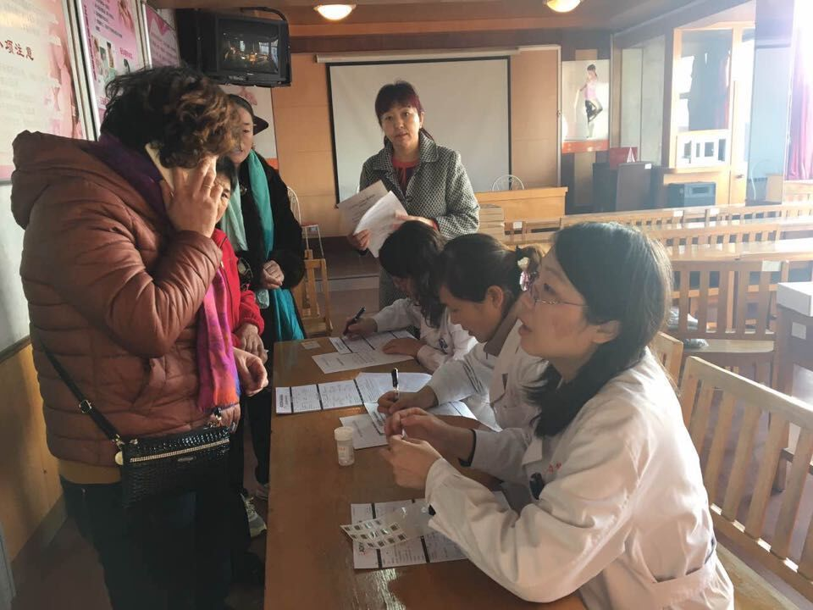
市妇幼保健院对受检人群的详细信息进行认真登记，及时反馈检查结果，提出医学建议，进行分类指导；对未发现异常情况者，提出定期筛查建议及预防保健指导；对筛查发现可疑或异常者，进行了追踪，并提出进一步检查、诊断或转诊的建议；对筛查发现疾病并已明确诊断者，提出治疗或转诊的建议。 （龙口市妇幼保健院）
牟平区妇幼计生中心
开展预防出生缺陷系列宣传活动
为更广泛宣传普及出生缺陷防治知识，更快推进出生缺陷防治工作，加强全社会对出生缺陷防治工作的关注和支持，提高出生人口素质，牟平区妇幼保健计划生育服务中心决定以“9.12预防出生缺陷日”为契机，以“防治出生缺陷，生命健康起航”为主题，以“普及出生缺陷防治知识”为活动内容，在全区范围内通过各种形式开展出生缺陷预防一系列宣传活动，活动时间自9月12日开始，为期10天。
一是开展预防出生缺陷知识讲座。
邀请婚前、孕前优生健康查体的青年男女们参加“预防出生缺陷，生个健康宝宝”的健康教育讲座，详细讲解什么是出生缺陷，怎样预防出生缺陷和三级预防的相关知识，在婚前、孕前、孕期、新生儿期等预防出生缺陷关键阶段，增强优生意识和风险防范能力，引导她们接受知识、转变态度、改变行为。
二是在妇幼计生中心的电子显示屏幕上不间断滚动播放“防治出生缺陷，生命健康起航”等宣传标语。
“防治出生缺陷，生命健康起航”是2016年出生缺陷预防宣传周的活动主题。通过电子屏幕不间断滚动播放宣传标语及在门诊大厅摆放及发放宣传资料提高大众预防出生缺陷的意识。
三是开展预防出生缺陷送健康活动，让免费服务政策家喻户晓。
2016年9月12日在政府大街举行宣传出生缺陷送健康活动，通过发放宣传资料及医务人员现场讲解，使广大群众了解预防出生缺陷相关知识、了解国家和地方预防出生缺陷的系列惠民政策。宣传重大公共卫生服务妇幼项目，包括免费增补叶酸预防神经管缺陷、国家免费孕前优生健康检查、免费新生儿疾病筛查项目等，让免费服务政策家喻户晓。宣传出生缺陷患儿医疗保障政策，先天性心脏病、血友病、唇腭裂、苯丙酮尿症和尿道下裂等出生缺陷疾病已纳入新农合重大疾病保障，患儿医疗费用报销比例提升。城乡儿童先天性心脏病纳入重大疾病医疗救助范畴。宣传残疾儿童医疗救治及康复政策和措施等。
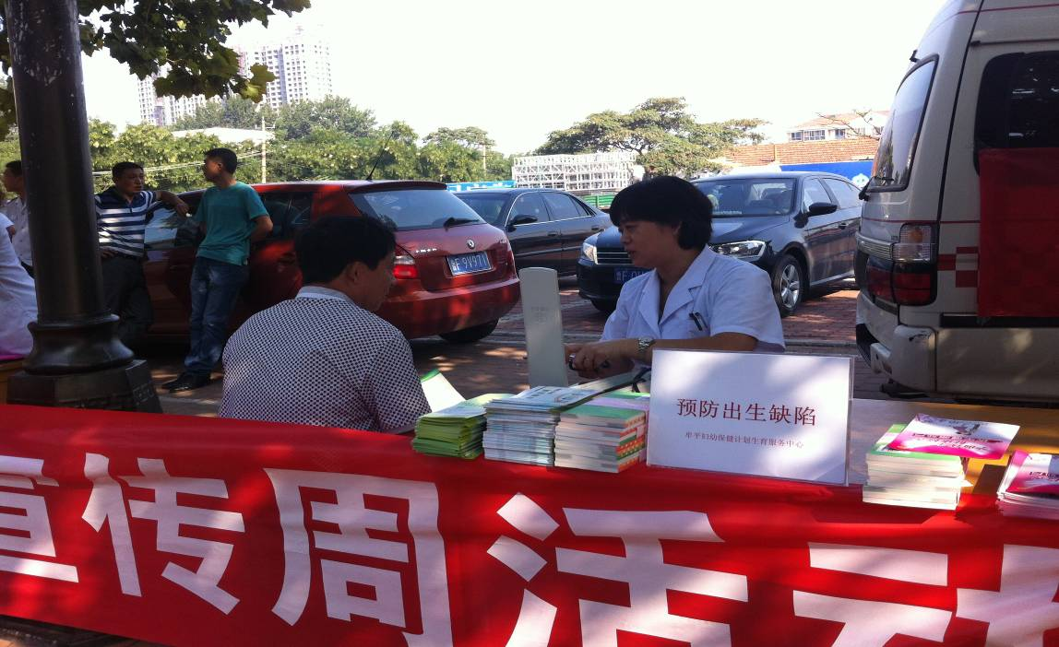
通过开展预防出生缺陷宣传活动，让更多的人了解预防出生缺陷相关知识，收到了良好的教育与宣传的效果，牟平区妇幼计生中心将继续围绕预防出生缺陷工作重点，着重在预防出生缺陷、优生优育等方面有所创新突破，继续加大宣传力度，为我区预防出生缺陷工作保驾护航。
（牟平区妇幼保健计划生育服务中心）
牟平区进一步规范出生医学证明签发管理工作
自8月1日开始，出生医学证明及住院分娩信息直报系统全省、全国联网工作顺利进行，牟平区卫计局举办了出生医学证明及住院分娩信息直报系统专题培训班，对新系统进行规范详细解读，实地指导规范操作，重点强调新规范的出生医学证明及住院分娩信息直报系统对操作人员的要求更加严格，信息录入必须准确无误。经过签发机构牟平区妇幼保健计划生育服务中心的共同努力，我区出生医学证明及住院分娩信息直报系统正常平稳运行，为我区出生医学证明与住院分娩补助工作的进一步开展奠定了坚实的基础。
牟平区妇幼保健计划生育服务中心作为签发机构，严格按照国家相关规定要求 ，全面落实出生医学证明签发管理各项规定，做到“十个严格”的基础上，进一步严格落实信息核对制度，各级管理和签发人员在发放或签发证件时，做到认真审核相关材料，特别是签发人员严格依据分娩记录、《首次签发登记表》等规范签发证件。管理和签发机构主要领导定期进行出生医学证明管理发放工作检查，对发现问题或存在异议的证件及时复核、查明原因，严格规范出生医学证明的签发管理工作。
（牟平区妇幼保健计划生育服务中心）
妇幼风采
烟台市妇幼保健院新产房启用
全市最大，服务更加人性化
烟台市妇幼保健院/烟台山医院新产房日前启用，它位于医院A座9楼，占地面积约2000平方米，无论是总面积还是床位数都是老产房的4倍，为全市最大。产房内设有人性化、现代化的待产室、分娩室、手术室、新生儿抢救室等，能为前来分娩的准妈妈们提供最专业、最温馨的医护服务。
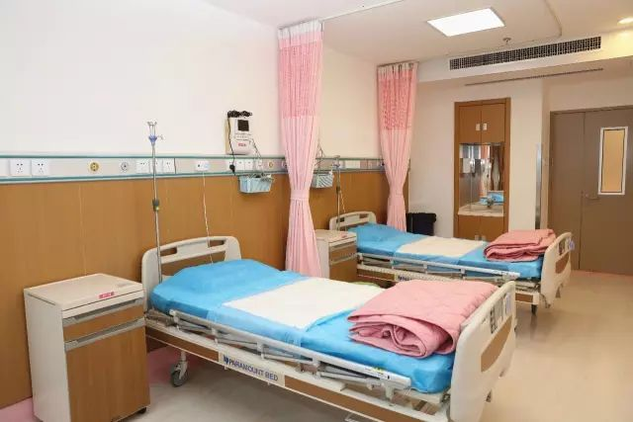
待产室
新产房设有单人间、两人间和三人间等多间待产室，共19张待产床，每张待产床都配有胎心监护仪、心电监护仪、输液泵等常用仪器设备，每个房间里都配备了空气消毒器，可以全方位地保障母婴健康。
分娩室，是产房的核心所在。新产房共设有普通分娩室3间，陪伴分娩室7间，手术室2间，无论在哪里分娩都实现了“单间式分娩”，

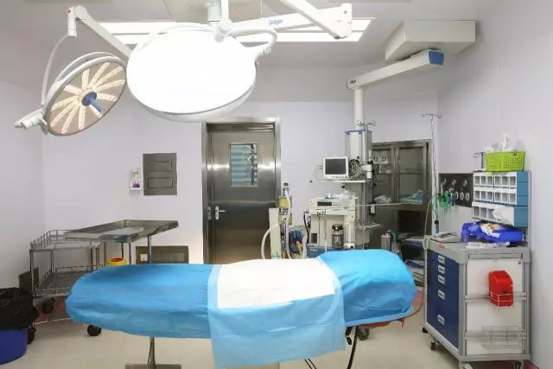
手术室
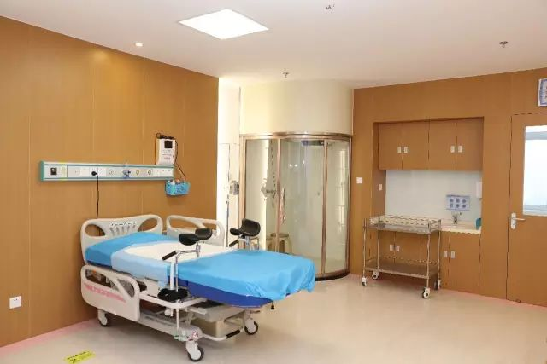
陪伴分娩室
现如今，越来越多的人开始追求“产待一体化”、“个性化分娩”。在烟台市妇幼保健院/烟台山医院新产房，这些愿望都能实现，这里有7间“居家式”的陪伴分娩室，准爸爸可以陪着准妈妈，在这里待产、分娩，直到分娩结束和产后观察两小时，如果没有其他问题，爸爸、妈妈就可以带着自己的小宝宝离开这里，非常温馨，更加人性化。

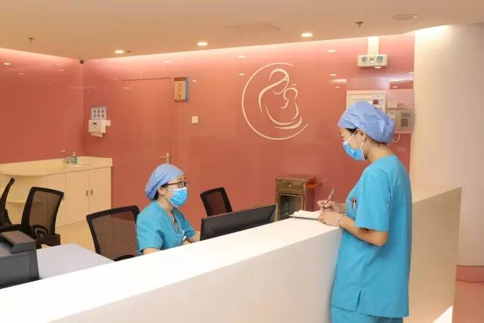
医护工作区
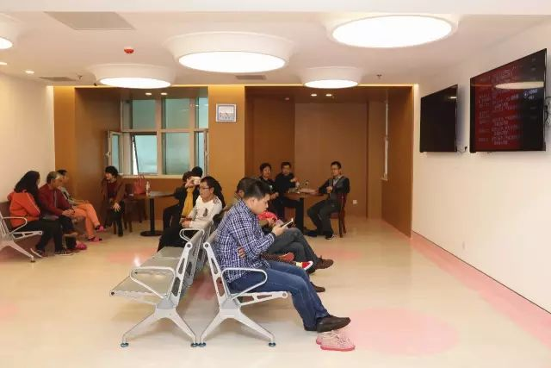
家属等候区
产房外家属等候区，在这里，家属通过大屏幕，可以实时了解产妇的产程进行情况。
新产房里的待产床和产床都比以前的更大、更舒适，满足产妇自由体位待产、分娩的需求，这里还有自由体位分娩架、分娩球、分娩凳等导乐设备，备有水疗服务，可以有效减轻产妇疼痛，促进产程进展，提高分娩的舒适度。
（烟台市妇幼保健院）
莱州市妇幼保健院举办秋季职工运动会
为积极参与全市文明城市创建，更加深入广泛地开展全民健身运动，不断创新和丰富干部职工业余文化生活，增强广大干部职工身体素质，营造医院健康向上的人文环境，10月13日下午，妇幼保健院在院内广场举办了秋季职工运动会。
本次运动会由工会、团支部共同组织开展，共有来自医院五个工会小组的260多名医护人员报名参赛。在开幕式上，工会主席叶志远做了简短的讲话，鼓励大家积极参与，合作共进。这次运动会共设置集体跳大绳、抛球、快速铺消防水带、摸石头过河、拔河等项目。随着各项比赛的顺序展开，整个赛场响起了加油声和喝彩声。大家脱下工作服，换上运动装，在运动中放松整日紧张工作的大脑，调整着状态，在比赛中展现出拼搏、奋进、团结的精神风貌。
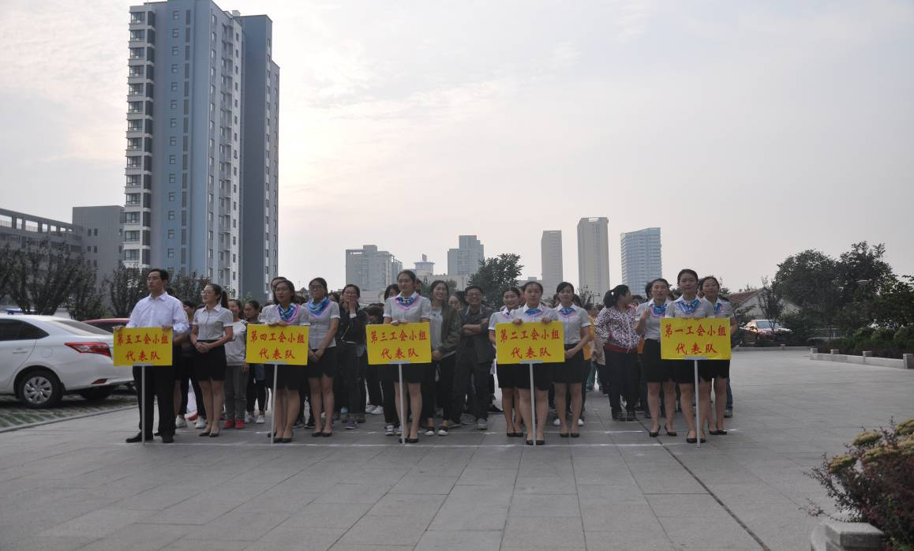
本次运动会的举行，充分展现了全体医务人员对体育运动的热爱，不仅锻炼了身体素质，磨砺了精神意志，同时还增强了大家的合作精神和集体荣誉感，将使大家以更饱满的精神状态投入到本职工作中。
（莱州市妇幼保健院）
孕妇学校《岁末相遇》茶话会
12月24日，窗外寒风萧萧，屋内琴声悠扬，茶香袅袅……
烟台市妇幼保健院孕妇学校举办了《岁末相遇》主题茶话会。
煮一壶淡淡的普洱，听老师讲述中国传统文化之—茶文化。
琴师伴奏，在悠扬的古琴声中，看老师娴熟的茶艺表演；
此情此景，让人禁不住流连忘返；
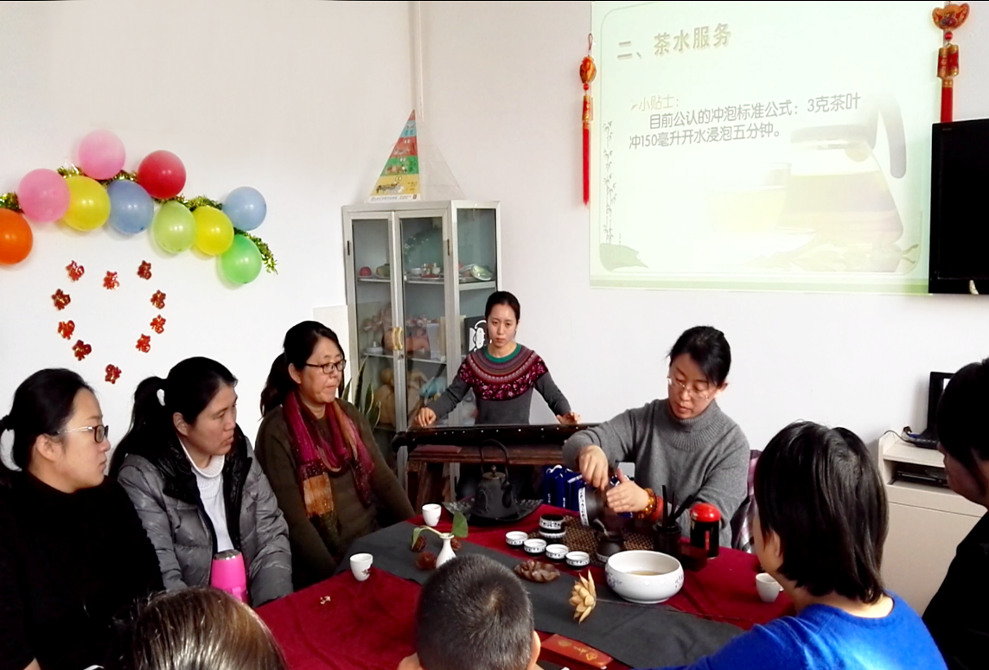
老师提醒：茶对身体非常有益，对孕妇来说不是绝对禁忌的，但是不可以多喝。在听完旋律优美的古筝弹奏及品尝完淡淡的普洱茶之后，孕妈妈们也展示了自己的才艺！
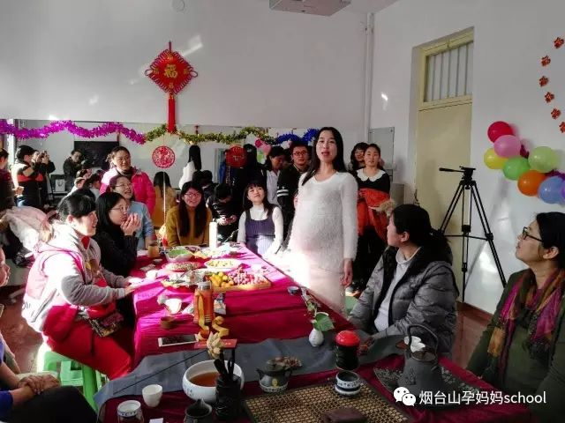
两位温柔内向的准妈妈，即兴吟诗，换来阵阵掌声！
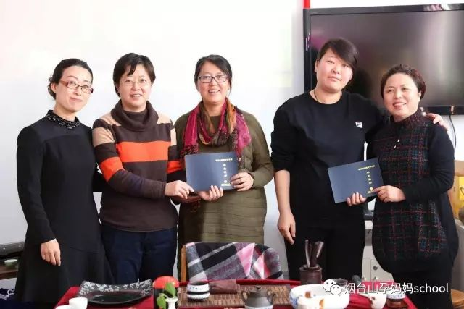
为优秀准妈妈颁奖！努力学习，加油！

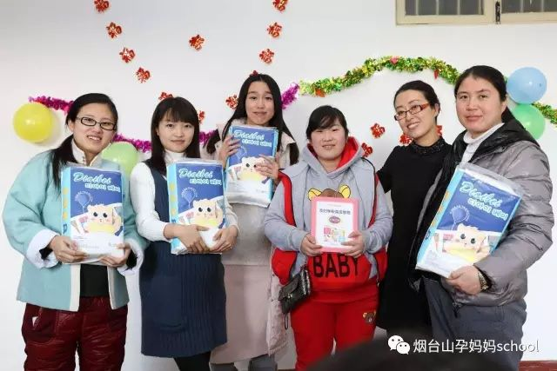
恭喜几位幸运的准妈妈！
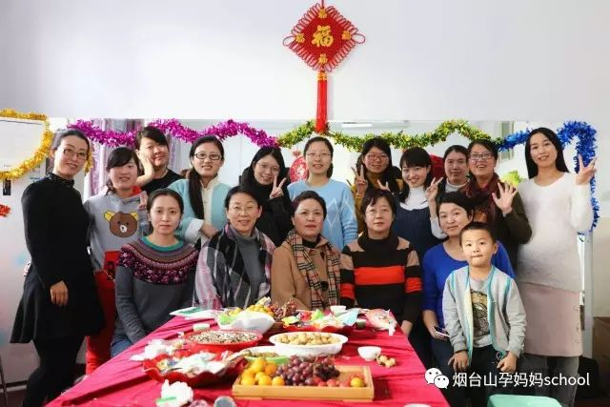
全家福
2016年即将画上圆满的句号，希望2017 我们依然开心快乐健康！
（烟台市妇幼保健院）
免费孕检暖人心 后续服务见真情
牟平区妇幼保健计划生育服务中心开展孕检随访工作
为推进免费孕前检查工作持续健康开展，详细掌握出生人口动态，实现工作新常态，牟平区妇幼保健计划生育服务中心严把随访质量关,认真做好参检人员后续随访工作。为此，牟平区妇幼保健计划生育服务中心专门成立领导小组，为孕检随访制订严格的考核方案及实施细则，对参加孕检的一般人群及高风险人群进行分类跟踪随访指导。
把全区孕前目标人群全部纳入管理范围，由经过培训的专职技术人员提供孕前培训指导。通过电话随访、走访入户或面对面咨询等形式，详细了解待孕或已孕夫妇的孕情及优生健康检查各项干预措施依从情况，在怀孕12周内进行早孕随访并作详细记录，告知孕期注意事项和产前检查的时间，给予必要的健康指导和咨询，建议定期接受孕期保健。所有接受孕前优生健康检查并妊娠的妇女分娩后6周内，或其他异常妊娠结局结束后2周内由专人负责随访，了解孕妇妊娠结局，收集出生缺陷等不良妊娠结局相关信息，为评估服务效果、提高服务质量提供基础资料；指导夫妻落实避孕措施，并告知产后母婴保健措施及注意事项，有效地增强了群众的优生优育意识，既拉近了与群众的距离，又提高了随访的质量。截止至今年10月，全区婚前孕前目标人群早孕随访1112人，妊娠结局随访505人，优生优育咨询指导率达到98%以上。
牟平区妇幼保健计划生育服务中心高度重视高风险人群孕前、早孕及妊娠结局的随访，截止至10月,共查出高风险人群793人,其中 RH阴性血型13人，全部建立了健康档案；跟踪随访梅毒患者48人次,乙肝患者203人次,肾功异常60人次，甲状腺疾病276人次,妇科疾病2190人次,血糖异常126人次。为提高出生人口素质，促进育龄妇女健康，做出了积极的努力!
（牟平区妇幼保健计划生育服务中心）

惠民项目共享
出生缺陷救助试点项目
（一）救助病种。
详见《出生缺陷救助项目救助病种名单》（见附件1）。
（二）救助对象。
救助对象应符合以下条件：
1.0-14周岁（含14周岁）临床诊断的遗传代谢病的患儿。
2.家庭经济困难（需有村委会/居委会提供的家庭贫困证明）。
3.诊疗费用的自费部分大于3000元。
4.通过国家基本医疗保障制度（包括城乡居民基本医疗保险、城乡居民大病保险、城乡医疗救助等制度）报销比例达到90%的病种除外。
（三）救助标准。
1.自费部分大于3000元（不含3000元），小于等于5000元的，救助标准为3000元；
2.自费部分大于5000元（不含5000元），小于等于7000元的，救助标准为5000元；
3.自费部分大于7000元（不含7000元），小于等于10000元的，救助标准为7000元；
4.自费部分大于10000元的（不含10000元），救助标准为10000元。
四、申请流程
1、提出申请。由患儿的法定监护人向烟台市妇幼保健院项目主管部门提出救助申请，填写《出生缺陷救助项目患儿申请表》，并提供申请表内要求的相关材料。
2、提供相关材料：申请人基本信息及申请救助理由、申请人户口本、身份证、患儿出生医学证明复印件、贫困证明等。
附件1
出生缺陷救助项目救助病种名单
一、新生儿48项遗传代谢病串联质谱检测出的病种（氨基酸、有机酸和脂肪酸三大类疾病）
表1 有机酸血症类遗传代谢病
序号 | 疾病名称（酶或缺陷）
1 | 异戊酸血症（异戊酰辅酶A脱氢酶）
2 | 戊二酸血症 I 型（戊二酰辅酶A脱氢酶）
3 | 3－羟基－3－甲基戊二酸血症（3－羟基－3－甲基戊二酰基－辅酶A裂解酶）
4 | 多种辅酶A羧化酶缺乏症（全羧化酶合成酶、生物素酶）
5 | 甲基丙二酸血症（甲基丙二酰辅酶A变位酶）
6 | 甲基丙二酸血症（腺苷钴胺素合成酶）
7 | 甲基丙二酸血症合并同型半胱氨酸血症（MMA变位酶及MTHF甲基转移酶）
7 | 甲基丙二酸血症合并同型半胱氨酸血症（MMADHC蛋白、MMACHC蛋白等）
8 | 3-甲基巴豆酰辅酶A羧化酶缺乏症（3-甲基巴豆酰辅酶A羧化酶，α，β）
9 | 丙酸血症（丙酰辅酶A羧化酶）
10 | β酮基硫解酶缺乏症（ β酮基硫解酶）
11 | 丙二酸血症（丙二酰辅酶A脱羧酶）
12 | 异丁酰甘氨酸尿症（异丁酰基－辅酶A脱氢酶）
13 | 2-甲基-3-羟基丁酸血症（2-甲基-3-羟基丁酰辅酶A脱氢酶）
14 | 2 -甲基丁酰甘氨酸尿症（2-甲基丁酰辅酶A脱氢酶）
15 | 3-甲基戊烯二酸血症（3甲基戊二烯二酰辅酶A水解酶）
16 | 乙基丙二酸血症
表2 脂肪酸氧化缺陷类遗传代谢病
序号 | 疾病名称（酶或缺陷）
1 | 中链酰基辅酶 A 脱氢酶缺乏症（中链酰基辅酶 A 脱氢酶）
2 | 极长链酰基辅酶 A 脱氢酶缺乏症（极长链酰基辅酶 A 脱氢酶）
3 | 长链羟酰基辅酶 A 脱氢酶缺乏症（长链 -3- 羟脱氢酶）
4 | 三官能团蛋白质缺乏症（三官能团蛋白 [ɑ，ß亚基 ]）
5 | 原发性肉碱缺乏症
6 | 短链酰基辅酶 A 脱氢酶缺乏症（短链酰基辅酶 A 脱氢酶）
7 | 戊二酸血症Ⅱ型（电子转移黄素蛋白 [ETF;ɑ，β 亚基、ETFDH ])
8 | 短链左 -3- 羟酰基辅酶 A 脱氢酶缺乏症（短链左 -3- 羟酰基辅酶 A 脱氢酶）
9 | 中链酰基辅酶 A 硫解酶缺乏症（中链酰辅酶 A 硫解酶）
10 | 肉碱棕榈酰转移酶缺乏症Ⅱ型（肉碱棕榈酰 II 型）
11 | 肉碱 - 酰基肉碱的移位酶缺乏症（肉碱 - 酰基肉碱移位酶）
12 | 肉碱棕榈酰转移酶缺乏症 I 型（肉碱棕榈酰Ia型）
13 | 2，4- 二烯醇 - 辅酶 A 还原酶缺乏症（2，4 二烯醇 - 辅酶 A 还原酶）
表3 氨基酸代谢障碍类遗传代谢病
序号 | 疾病名称（酶或缺陷）
1 | 高苯丙氨酸血症
2 | 枫糖尿病（支链 ɑ- 酮酸脱氢酶）
3 | 高胱氨酸尿血症（胱硫醚 β 合成酶【CBS】）
4 | 瓜氨酸血症Ⅰ型（精胺丁二酸合成酶）
5 | 精胺丁二酸酶缺乏症（精胺丁二酸裂解酶）
6 | 酪氨酸血症Ⅰ型（延胡索酰乙酰乙酸水解酶）
7 | 高苯丙氨酸血症（变种，良性；苯丙氨酸羟化酶）
8 | 酪氨酸血症Ⅱ型（酪氨酸转氨酶）
9 | 生物碟呤生物合成病（6- 丙酮酰四氢蝶呤合成酶）
10 | 高精氨酸血症（精氨酸酶）
11 | 酪氨酸血症Ⅲ型（4- 羟基 - 苯基 - 丙酮酸氧化酶）
12 | 生物碟呤的再生障碍（二氢蝶啶还原酶）
13 | 高蛋氨酸血症（甲硫氨酸腺苷三磷酸钴胺素腺苷转移酶）
14 | 瓜氨酸血症Ⅱ型（天冬氨酸谷氨酸载体【柠檬酸】）
15 | 高鸟氨酸血症－高血氨症－高同型瓜氨酸尿症综合症
16 | 高脯氨酸血症
17 | 非酮性高甘氨酸血症
18 | 鸟氨酸氨甲酰转移酶缺乏症
19 | 氨甲酰磷酸合成酶缺乏症
二、其他遗传代谢病病种（17种）
1.先天性甲状腺功能减低症 congenital hypothyroidism
2.先天性肾上腺皮质增生症 congenital adrenal hyperplasia
3.半乳糖血症 galactosemia
4.肝豆状核变性 hepatolenticular degeneration；Wilson disease
5.糖原累积病 glycogen storage disease
6.粘多糖病 mucopolyasccharidosis
7.尼曼匹克病 Niemann-Pick disease
8.戈谢病 Gaucher disease
9.法布里病 Fabry disease
10.粘脂病mucolipidosis disease
11.家族性高甘油三酯血症 familial hypertriglyceridemia
12.异染性脑白质营养不良 metachromatic leukodystrophy
13.球形脑白质营养不良Spherical leukodystrophy；Krabbe disease
14.神经节苷脂贮积病 gangliosidosis
15.多种硫酸酯酶缺乏症 multiple sulfatase deficiency
16.低磷性佝偻病 phosphopenic rickets
17.线粒体病 mitochondriopathy
三、以上救助病种名单仅供参考，如有不在名单中，但实为遗传代谢病的，交由评审委员会决定是否纳入救助范围。
先天性结构畸形救助项目
（一）救助对象：获得救助的患病儿童需同时满足下列条件：
1.临床诊断患有下列6类先天性结构畸形疾病：
①神经系统先天性畸形;
②消化系统先天性畸形;
③泌尿系统及生殖器官先天性畸形;
④肌肉骨骼系统先天性畸形;
⑤呼吸系统先天性畸形;
⑥五官严重先天性结构畸形。
具体病种详见附件1。
2.年龄为0-18周岁（含18周岁）的城乡患病儿童。
3.家庭经济困难，能够提供村（居）委会开具的贫困证明(附件2）。
4.曾经在项目定点医疗机构因上述6类先天性结构畸形疾病，接受诊断、手术、治疗和康复。
5.医疗费用自付部分大于等于3000元（含3000元）。
（二）补助标准。对2016年1月1日（含1月1日）之后，患病儿童在项目定点医疗机构接受诊断、手术、治疗和康复产生的医疗费用给予补助。依据患儿医疗费用自付情况，一次性提供3000元至30000元医疗补助金。每位患儿具体补助标准如下：
1.家庭自付部分大于等于3000元（含3000元）、小于5000元的，医疗费用补助标准为3000元。
2.家庭自付部分大于等于5000元（含5000元）、小于10000元的，医疗费用补助标准为5000元。
3.家庭自付部分大于等于10000元（含10000元）、小于20000元的，医疗费用补助标准为10000元。
4.家庭自付部分大于等于20000元（含20000元）、小于30000元的，医疗费用补助标准为20000元。
5.家庭自付部分大于等于30000元的，医疗费用补助标准均为30000元。
（三）医疗费用补助范围 符合救助条件的患病儿童发生下列医疗费用可获得补助：药费、床位费、诊查费、检查费、放射费、检验费、治疗费、手术费、输血费、护理费、材料费、输氧费等。
对同一患儿同一疾病分次申请救助的，或同一患儿不同疾病分别申请救助的，只资助一次。
先天性结构畸形救助项目病种名单
包括六大类先天性结构畸形：①神经系统先天性畸形；②消化系统先天性畸形；③泌尿系统及生殖器官先天性畸形；④肌肉骨骼系统先天性畸形；⑤呼吸系统先天性畸形；⑥五官严重先天性结构畸形。具体病种名单如下：

表1 神经系统先天性畸形
序号 | 疾病名称
1 | 脑膨出
2 | 先天性脑积水
3 | 脊柱裂（包括脊髓栓系）
4 | 脊髓的其他先天畸形
5 | 颅骨缝早闭
6 | 长头
7 | 阿-基氏综合征

表2 消化系统先天性畸形
序号 | 疾病名称
8 | 门静脉连接异常
9 | 门静脉-肝动脉瘘
10 | 食管先天性畸形
11 | 先天性肥大性幽门狭窄
12 | 先天性裂孔疝
13 | 小肠先天性缺如、闭锁和狭窄
14 | 大肠先天性缺如、闭锁和狭窄
15 | 麦克尔憩室
16 | 先天无神经节性巨结肠[赫希施斯普龙病]
17 | 先天性肠固定畸形
18 | 双重肠
19 | 异位肛门
20 | 直肠和肛门先天性瘘
21 | 泄殖腔存留
22 | 胆管闭锁
23 | 胆总管囊肿
24 | 环状胰腺

表3 泌尿系统及生殖器官先天性畸形
序号 | 疾病名称
25 | 先天性无阴道
26 | 隐睾
27 | 尿道下裂
28 | 阴茎屈曲畸形
29 | 性别不清和假两性同体
30 | 肾缺如和肾的其他萎缩性缺陷
31 | 囊性肾病
32 | 先天性肾盂积水
33 | 先天性巨输尿管
34 | 先天性输尿管畸形
35 | 先天性膀胱－输尿管－肾返流
36 | 分成小叶的、融合的和马蹄形肾
37 | 异位肾
38 | 尿道上裂
39 | 膀胱外翻
40 | 先天性后尿道瓣
41 | 脐尿管畸形
42 | 膀胱先天性憩室
43 | 膀胱和尿道的其他先天性畸形

表4 肌肉骨骼系统先天性畸形
序号 | 疾病名称
44 | 髋先天性变形
45 | 马蹄内翻足
46 | 脊柱先天性变形
47 | 先天性漏斗胸
48 | 先天性鸡胸
49 | 胸的其他先天性变形
50 | 胸锁乳突肌先天性变形
51 | 手先天性变形
52 | 膝先天性变形
53 | 多指（趾），
54 | 并指（趾）
55 | 膝先天性畸形
56 | 脊柱及骨性胸廓先天性畸形
57 | 骨软骨发育不良，伴有管状骨和脊柱的发育缺陷
58 | 先天性膈疝
59 | 膈的其他先天性畸形
60 | 脐突出
61 | 腹裂

表5 呼吸系统先天性畸形
序号 | 疾病名称
62 | 喉先天畸形
63 | 气管和支气管先天性畸形
64 | 肺先天性畸形
65 | 纵隔先天性囊肿
66 | 甲状舌管囊肿

表6 五官严重先天性结构性畸形
序号 | 疾病名称
67 | 引起听力缺陷的耳先天性畸形
68 | 耳前的窦道和囊肿
69 | 鼻后孔闭锁
70 | 颚裂
71 | 唇裂
72 | 腭裂，伴有唇裂

